附件2：《操作手册》

**第一步**：客户端下载：在浏览器地址栏输入地址 http://exam.strongsee.com/scdx进入参考网站，输入用户名和密码（登录用户名：学号，初始密码：身份证号后6位（如最后一位为X需大写）），进入系统，先认真读完【在线考试规则】，再点击【考试监管客户端下载】，或通过四川大学校内地址http://cce.scu.edu.cn/mana/view/download/zkyClient10515.20200614.0.exe下载。

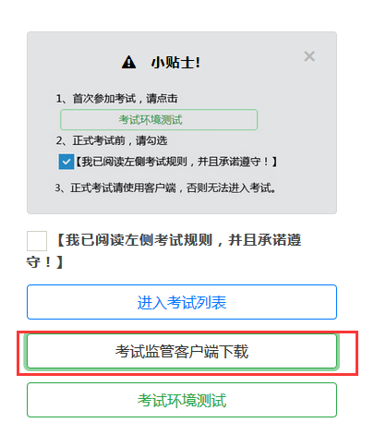

**第二步：**安装时须注意提前关闭杀毒软件、电脑防火墙，360安全卫士，腾讯管家等电脑防护软件。

成功下载《考试监管客户端软件》安装包完成后，双击该安装程序，按提示安装软件。

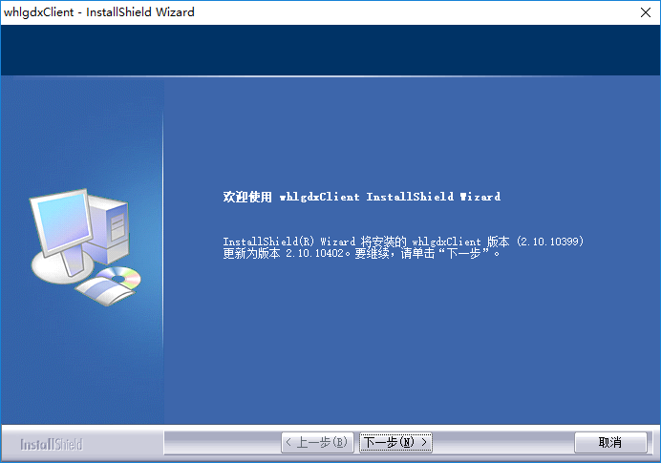

**第三步：**安装完成后在桌面会出现【四川大学继续教育在线考试监管客户端】图标。

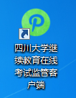

运行考试系统客户端，直接点击【同意】，进入系统。

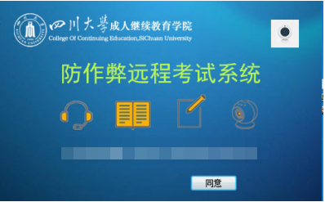

**第四步：**首次登陆系统，输入用户名和密码之后，系统会自动进行人脸身份认证。首次认证通过后系统须采集3张考生人脸照片，非首次认证登录系统不再进行人脸图片的采集 。

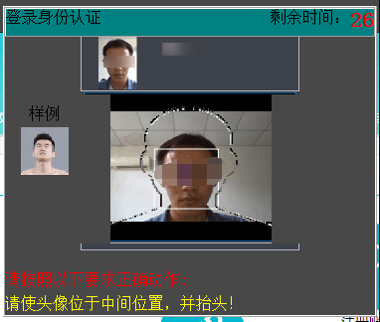

如系统前期未导入认证照片或者认证不通过时，系统会进入手动采集信息提交人工审核步骤，请按照系统窗口要求采集现场人脸照片和证件照片，提交后等待管理员人工审核，审核通过后方可参加考试。

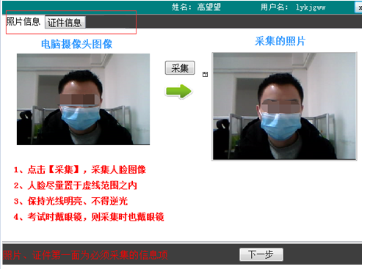

**第五步：**考前测试

考生登录身份认证通过后即可进入考试系统，点击【考试环境测试】进行一次模拟练习，确保掌握了考务规则和软硬件能正常使用。

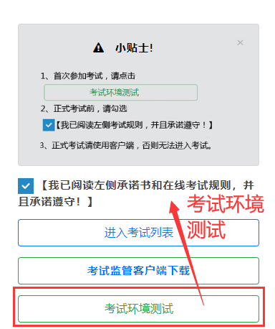

**第六步：**正式进入考试

① 客观题直接点击选项，完成答题。

② 电脑上能够直接输入答案的主观题，需要直接在答题空白处输入答案。

③ 如有公式、画图一类无法在电脑上输入的题，可以在纸上作答，必须待所有主观题全部完成后，点击答题页面右下角的【拍照上传主观题】按键，点击会出现上传主观题答案的二维码，使用微信扫描进入上传界面，按题号拍照上传。

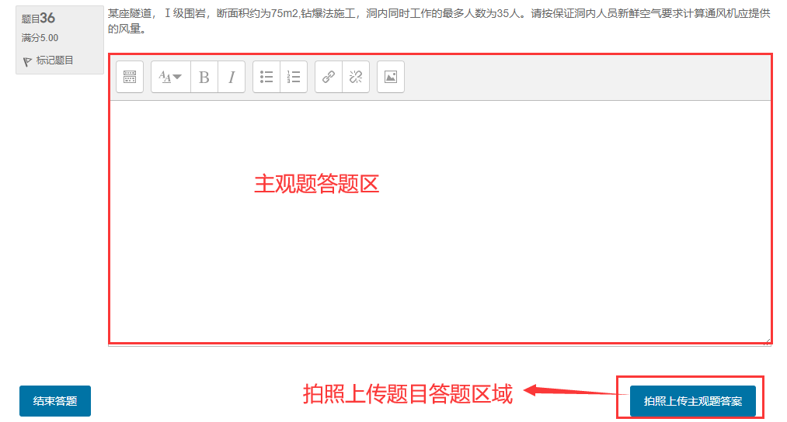

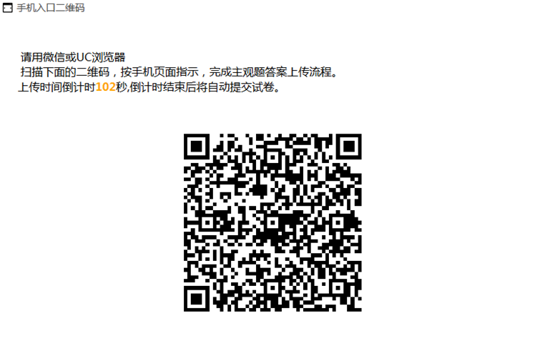

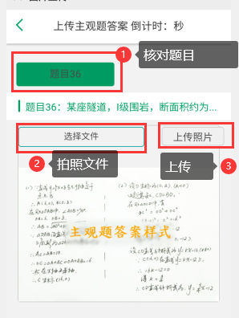

**注意：**

① 拍照上传的主观题需放在考试最后进行，一旦进入拍照上传的题目，前面所答题目不能修改。

② 对拍张上传题目的修改，需要刷新电脑端，删除已经上传的图片后，扫描二维码，再点击上传。

**第七步：**保存提交

答题结束后，在电脑屏幕上点击【结束答题】，按提示完成交卷。

**◆ 系统常见问题处理方法**

1、启动客户端后左上角没有视频图像，显示“摄像头打开失败”。

先检查摄像头运行是否正常（摄像头本身软硬件），可以使用QQ视频或者微信视频与他人视频通话，必须要对方能看到自己的视频图像。如能看到，点击启动客户端窗口右上角的摄像头配置选择有效摄像头；如无法看到则摄像头本身问题，调节至能看到后再使用考试客户端。

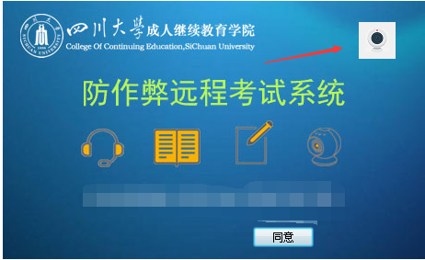

2、启动客户端时提示“连接服务器失败”

关闭杀毒软件、防火墙和360安全卫士，腾讯管家等防护软件；另外公司或其他公共网络常有端口限制，尝试更换网络再试（如使用手机热点）。

3、启动客户端提示“range error”

关闭杀毒软件、防火墙和360安全卫士，腾讯管家等防护软件。

4、客户端图标失效、文件无法打开，提示没有权限、页面出现白屏等

这是杀毒软件误警导致的结果，卸载客户端软件后，先退出杀毒软件，重新安装。

5、考前环境测试还是好的，正式考试之前发现不行。

有的防火墙或杀毒软件，会一段时间之后自动运行，在考试之前检查一下是否全部退出。

6、考试过程中因网络或系统软硬件等各种原因，出现电脑死机或失去响应、或者程序退出。

A：电脑无响应，则重启电脑。B：程序失去响应，电脑有响应，按ctrl+alt+delete调出任务管理器，找到PmSSProctor.exe，结束进程，重新运行客户端软件并进入考试。C：程序自动退出，重新运行客户端软件并进入考试，继续之前答题。考生需要提供故障证据，学校事后会分析是否人为原因，以决定是否给予成绩。

7、安装客户端显示乱码时，按以下设置：控制面板-区域和语言—管理选项卡-更改系统区域设置-设置成中文简体。

8、无法下载客户端时，更换浏览器再重试下载

9、Win10系统安全等级较高时，运行安装程序会提示是否继续安装，继续的按键在提示窗口的更多信息展开里面。

10、系统提示加载照片（采集照、环境照）失败

一般是网络原因，请找信号更强的地方多次尝试，或者更换一个网络。

11、系统提示“监管不成功”

进入考试时提示，则退出360等各种安全、防火墙、杀毒软件，重新运行。结束考试时提示，不影响考试结果。